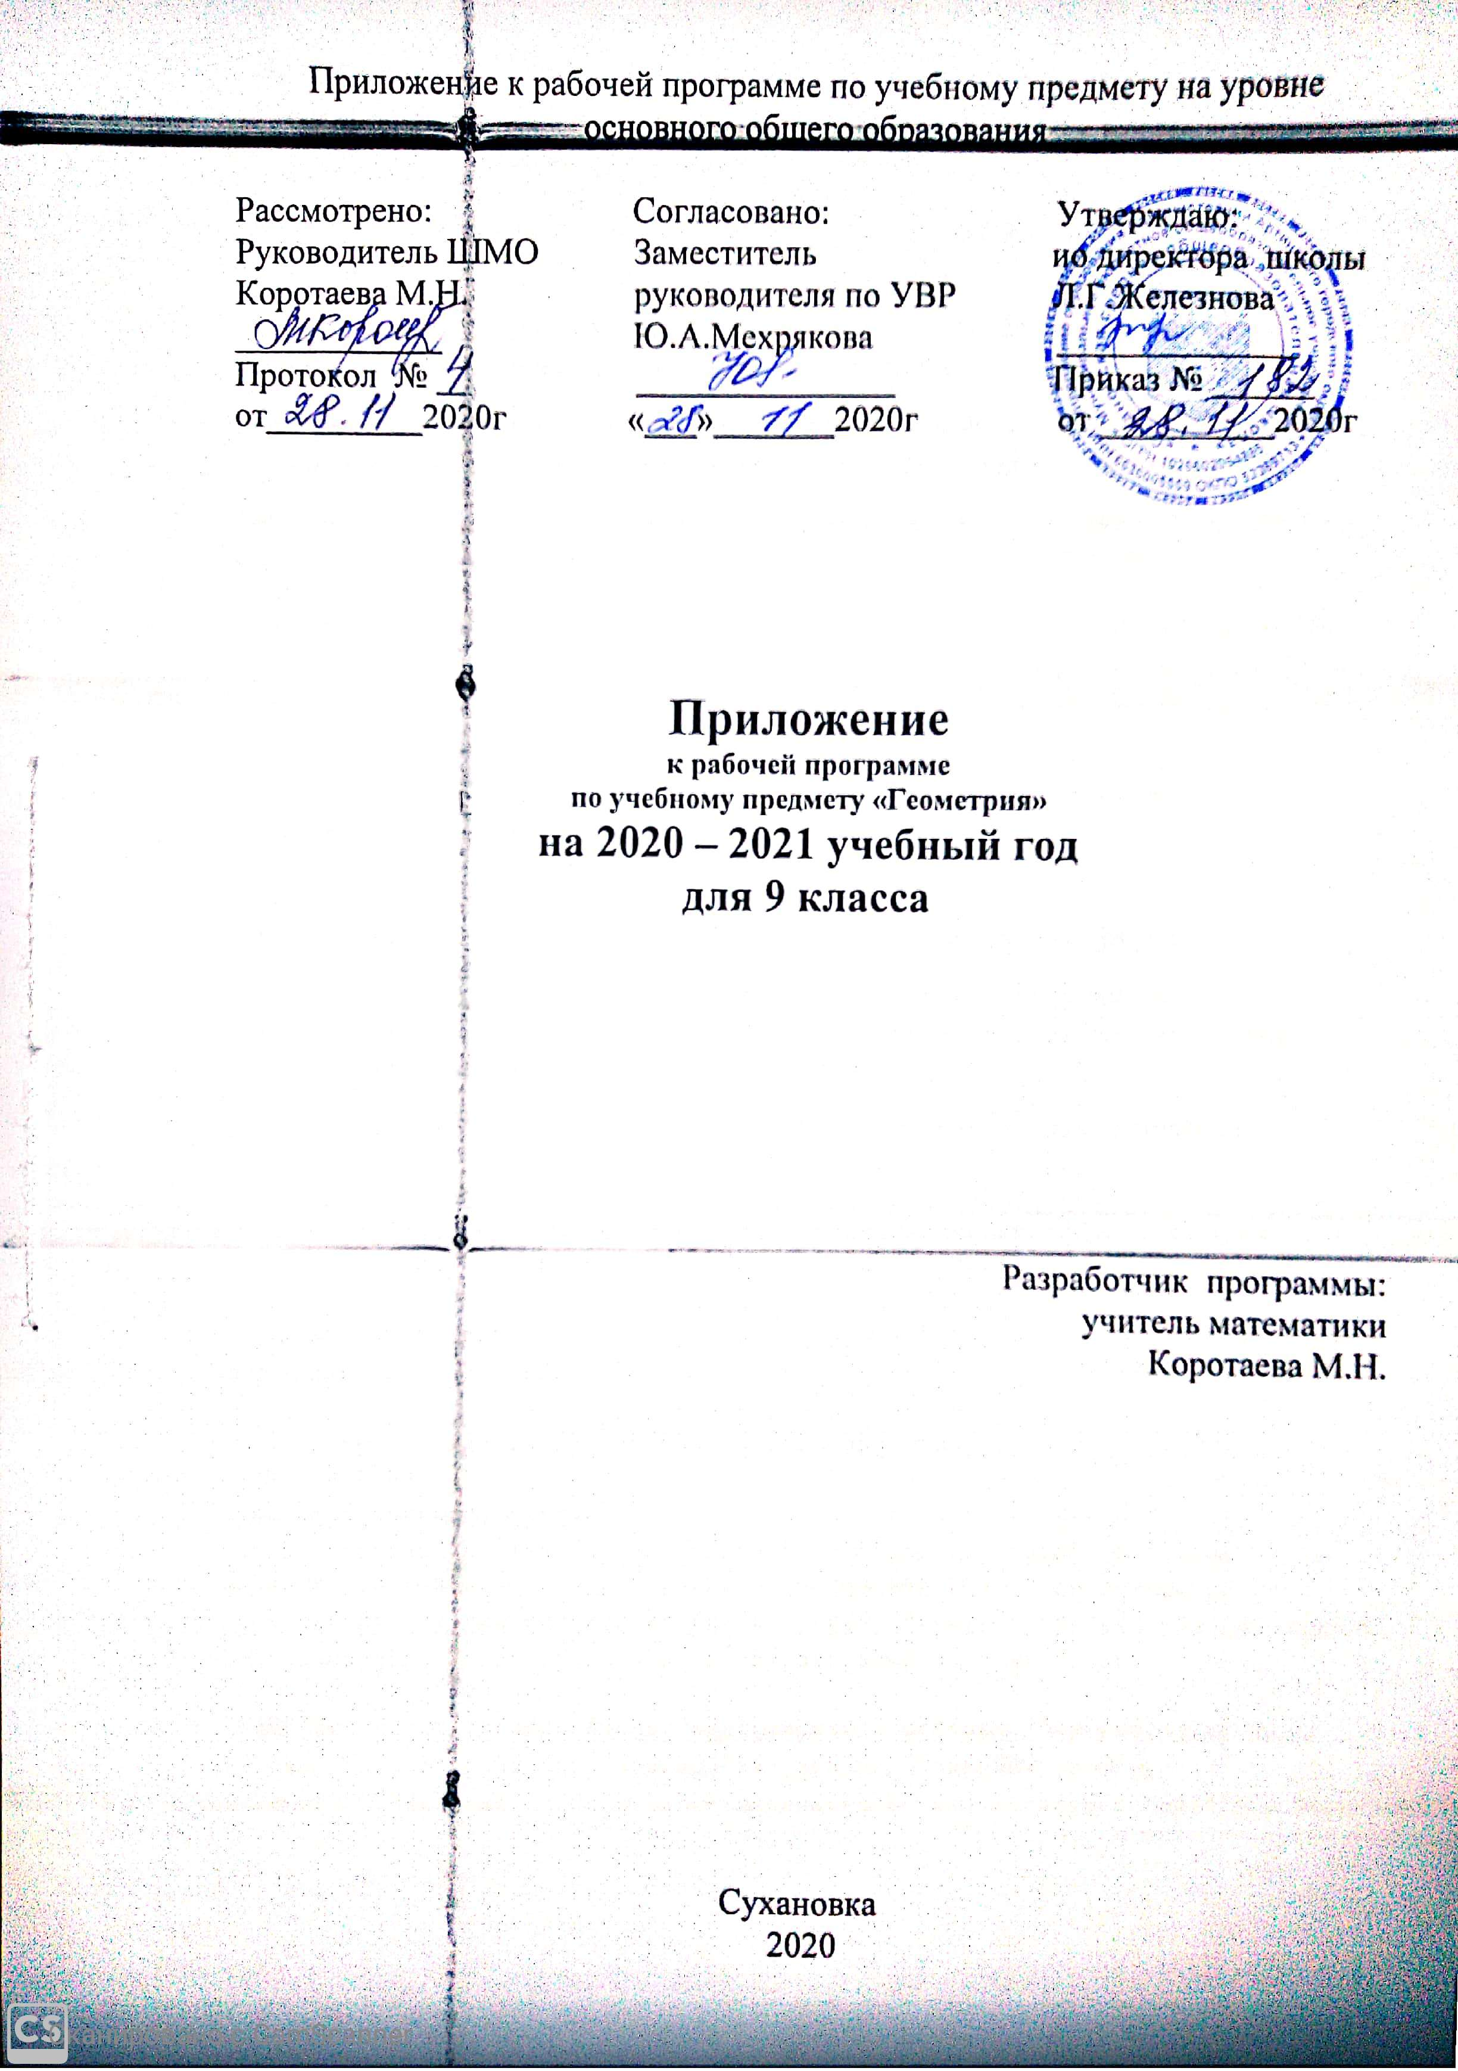

ПЛАНИРУЕМЫЕ РЕЗУЛЬТАТЫ ОБУЧЕНИЯ
По окончании изучения курса учащийся научится:
Умения извлекать информацию, представленную в таблицах, на диаграммах, графиках, описывать и анализировать массивы данных с помощью подходящих статистических характеристик
Умение применять изученные понятия, результаты, методы для решения задач практического характера и задач из смежных дисциплин
Овладение геометрическим языком, формирование систематических знаний о плоских фигурах и их свойствах, использование геометрических понятий и теорем
Развитие умений моделировать реальные ситуации на языке геометрии, исследовать построенную модель с использованием геометрических понятий и теорем.
Развитие умения применять изученные понятия, результаты, методы для решения задач практического характера, умений моделировать реальные ситуации на языке геометрии , исследовать построенные модели с использованием геометрических понятий и теорем.
Развитие умений точно и грамотно выражать свои мысли с применением математической терминологии и символики, проводить классификации, логические обоснования, доказательства .
Учащийся получит возможность:
Читать информацию, представленную в виде таблицы, диаграммы, графика
Оперировать на базовом уровне понятиями геометрических фигур, извлекать информацию о геометрических фигурах, представленную на чертежах в явном виде, применять для решения задач геометрические факты
Использовать свойства геометрических фигур для решения задач практического содержания
Иллюстрировать с помощью чертежей реальную зависимость или процесс по их характеристикам
Применять геометрические факты для решения задач, в том числе предполагающих несколько шагов решения
решать простейшие планиметрические задачи в пространстве.
СОДЕРЖАНИЕ
Правильные многоугольники
Длина окружности. Площадь круга Основная цель: ввести понятие центрального угла правильного многоугольника, сектора и сегмента круга. Применять изученные определения, теоремы и формулы к решению задач. Научить строить с помощью циркуля и линейки правильные треугольник, четырёхугольник, шестиугольник.
Декартовы координаты
Расстояние между двумя точками с заданными координатами. Координаты середины отрезка. Уравнение фигуры. Уравнение окружности. Уравнение прямой.

Календарно тематическое планирование
№ | Тема | Кол-во часов | Дата | Дифициты ,  проблемные поля
21 | Площадь круга | 1 | 26.11.20 | Знать понятие периметра и уметь его находить  находить градусную меру углов от 0 до 180°.  Применять соотношение между сторонами и углами в прямоугольном треугольнике.  Применять теорему Пифагора
22 | Длина дуги окружности. .Площадь кругового сектора. | 1 | 27.11.20
23 | Решение задач по теме «Длина окружности , площадь круга» | 1 | 3.12.20
24 | Решение задач по теме «Правильные многоугольники» | 1 | 4.12.20
25 | Контрольная работа №2 по теме» Правильные многоугольники» | 1 | 10.12.20
Декартовы координаты 11 часов |  |  |  |  |  |  | 11.12.20
26 | Расстояние между двумя точками с заданными координатами | 1 | 11.12.20 | Знать, что такое расстояние, применять к решению практических задач  Решать задачи на доказательство
27 | Координаты середины отрезка | 1 | 17.12.20.
28 | Координаты середины отрезка. Решение задач | 1 | 18.12.20
29 | Уравнение фигуры. Уравнение окружности. | 1 | 24.12.20
30 | Решение задач по теме «Уравнение окружности» | 1 | 25.12.20

